关卡规则

# 概述

* 关卡分为4种：
  + 普通关卡：最基本的关卡，只能单人进行挑战。普通关卡消耗体力
  + 精英关卡：出产高级装备的关卡，只能单人进行挑战，消耗每天的次数
  + 魔王关卡：出产顶级装备和资源的关卡，必须组队挑战。消耗每天的次数
  + 功能关卡：功能内的特殊关卡（比如通天塔，世界BOSS），对应系统独立设计。
    - 功能关卡根据功能消耗对应的次数或门票。
* 关卡流程为：进入关卡🡪倒计时🡪开始战斗🡪切换场景🡪战斗/切场景[循环]🡪BOSS战🡪胜利结算🡪宝箱奖励（翻牌机制）
* 关卡中会有稀有怪物和关卡临时伙伴。
* 关卡中会有掉落物，主角靠近掉落物便会自动拾取。
* 关卡胜利后会有评分，根据评分获得特殊资源，每1星级的评分可获得1点，可用于提升MP上限。
* 关卡中会有成就奖励，完成成就后，将获得特殊资源，每个成就最多可获得3点，可用于提升MP上限，每个成就只能完成一次。

# 普通关卡

## 如何进入普通关卡

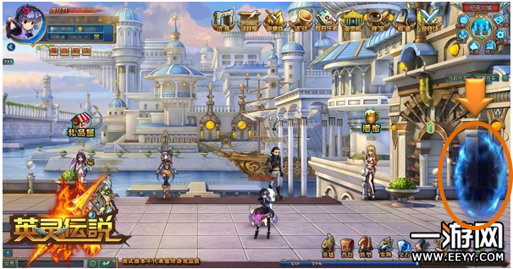

* 游戏每个大章节会对应1个城市。在城市中，有进入关卡的传送点。
* 当玩家通过到该传送点的附近时，将自动弹出普通关卡的界面。
  + 传送点和其他系统功能NPC不同，不需要点击，只要靠近会弹出关卡界面。
  + 关卡界面不会无限弹出，如果玩家身处传送点附近的情况下，关闭关卡界面，并不会立刻再弹出，而是根据下一次移动的坐标点来决定是否弹出界面。
* 传送点界面需要动态效果，可考虑使用传送门，传送点这类的设计。
* 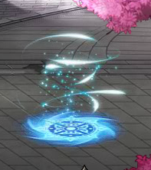
* 关卡传送点位于城市的边缘，通常设计在最右侧。
* 每个城市点击后打开的界面的信息是不同的。只会显示该城市对应的章节和关卡。

## 普通关卡界面参考

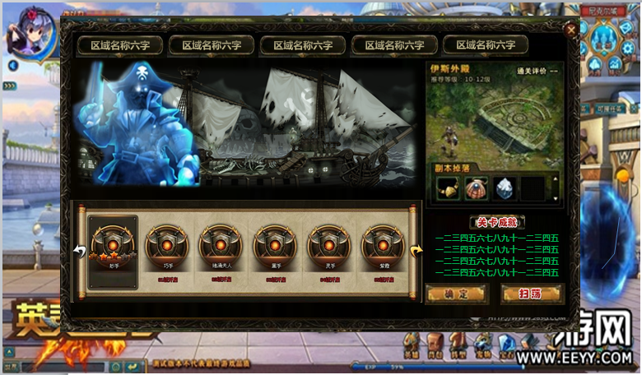

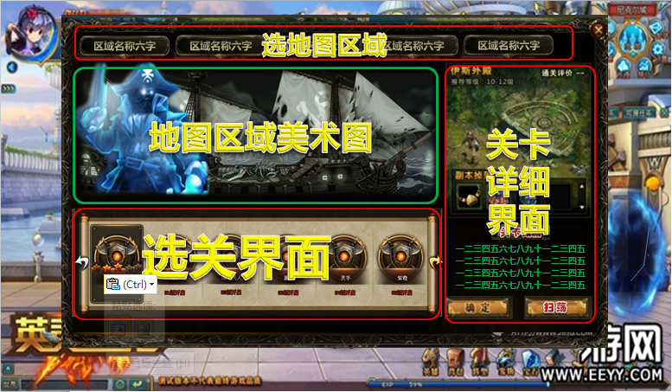

* 关卡界面由4大块组成：
  + 选地图区域：每个大章节会对应数个区域按键上为该区域的名字。
  + 地图区域美术图：代表区域元素的大图片，比如海盗船，天空城等
  + 选关界面：参考龙将的选关界面，最多同时显示6个关卡。每个关卡上会有通关星级，关卡名字，解锁等级。
    - 星星为5个，只显示评价对应的星星。
  + 关卡详细界面：详细介绍该关卡的信息，其中包括：
    - 关卡名字：关卡的名字。
    - 挑战等级：建议的挑战等级，填在配置表中
    - 通关评价：初始为【--】表示没有，通关后，获得对应的评分，如果当前评分高于之前的，则替换为新的。
    - 关卡小图：展示关卡中敌人和场景的小图片
    - 关卡掉落：关卡中的掉落物，并非全部仅用于显示（填配置表中独立字段）。一行显示4个，超过4个出现滚动条。
    - 关卡成就：关卡中的成就
    - 挑战按键：点击后进入关卡
    - 扫荡按键：初始不可点击，需要玩家通关后才能使用，点击后打开扫荡界面。

## 扫荡

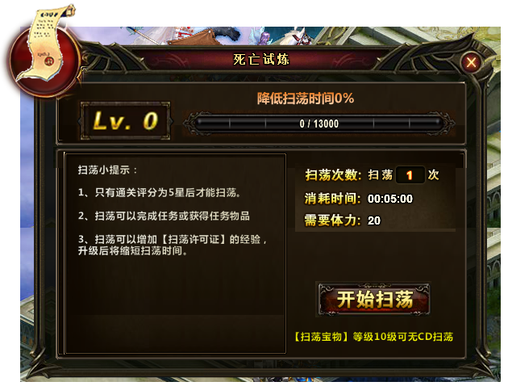

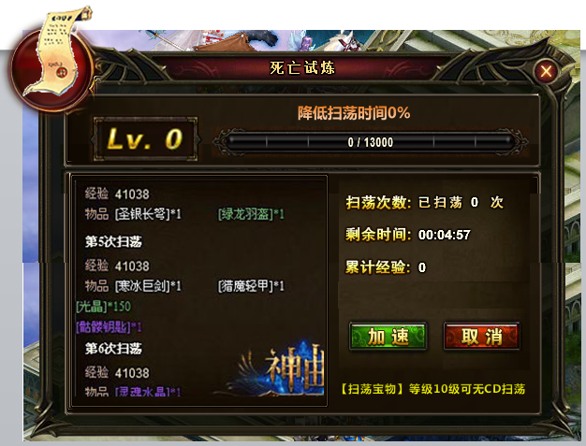

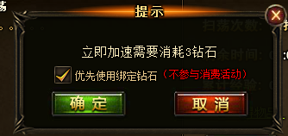

* 扫荡会在25级后正式开放，通过获得宝物【扫荡许可证】的形式解锁。
* 当未解锁扫荡功能时，扫荡按键为灰态。
* 只有当玩家的通关评分达到5星后才能进行扫荡。
  + 如果评分未达到5星，点击扫荡将提示：“需要5星评分才能扫荡。
* 扫荡需要时间，初始暂定2分钟，每次扫荡后，将增加【扫荡许可证】的经验。
* 随着【扫荡许可证】的升级，扫荡时间将逐步缩短，最短为无CD扫荡。
* 玩家可以在扫荡中点击【加速】按键，通过花费RMB来立刻扫荡结束。
  + 计算费用时，将根据当前剩余的次数和加速的单价费用来决定最后费用。
* 扫荡和普通战斗没有区别，所有掉落和奖励真实计算。

# 精英关卡

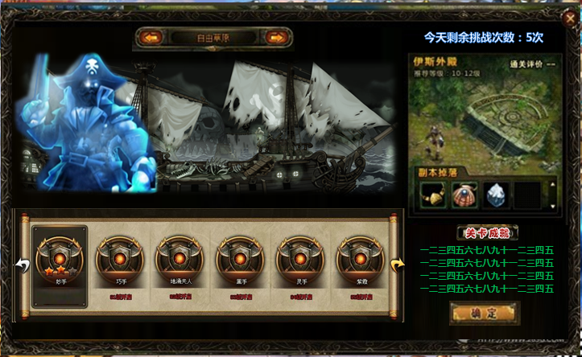

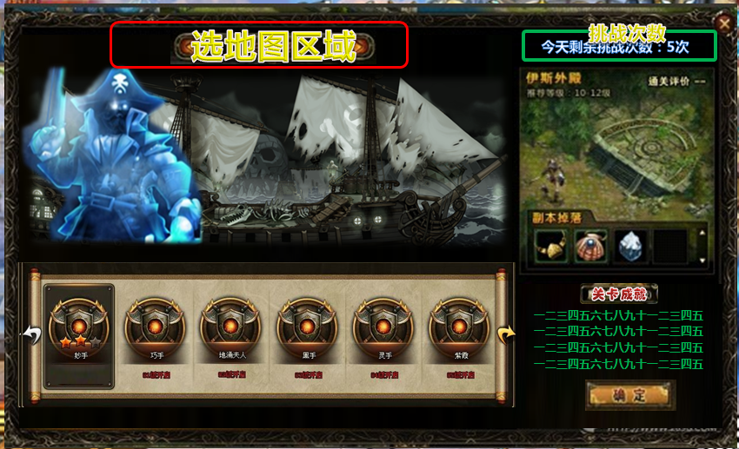

* 精英关卡是普通关卡的加强版本，在游戏早期便开放给玩家。
* 精英关卡会掉落比普通关卡更好的物品和奖励，并会有特殊的资源和物品产出。
* 精英副本通常是拥有BOSS的关卡，关卡中的怪物的AI和强度大幅度提升。
  + BOSS会比主线关卡更强大，会使用更强力的技能。并会有狂暴时间的限制。要求玩家在指定时间内击杀，考验玩家的实力（和付费能力）
* 精英关卡一个功能按键，位于游戏主界面的上方。
* 玩家点击精英关卡按键后，将弹出精英关卡的界面。
* 精英关卡的界面和普通关卡的界面复用，上方的区域分页替换成章节名翻页。
* 精英关卡每天有挑战次数，界面元素和普通关卡基本相同，会有额外3处区别：
  + 上方的区域分页替换成章节名翻页。
  + 界面上会有额外的【剩余挑战次数】
  + 精英关卡无法扫荡
* 精英关卡的挑战次数将在每天24：00刷新。

# 魔王副本(多人机制)

## 魔王副本界面

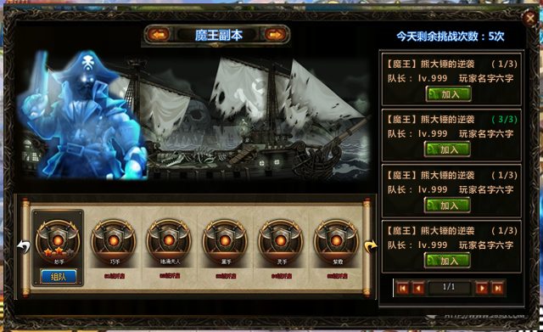

* 后期开发的高级关卡，只能组队，难度极高。
* 魔王关卡不能扫荡。
* 魔王关卡每天有挑战次数。
* 魔王副本不分区域，所有关卡位于一张界面中。
* 在界面右侧为其他玩家创建的副本
* 当玩家点击关卡下方的【组队】或其他玩家副本中的【加入】将打开【**组队界面**】

## 组队界面

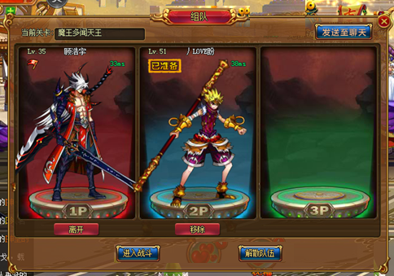

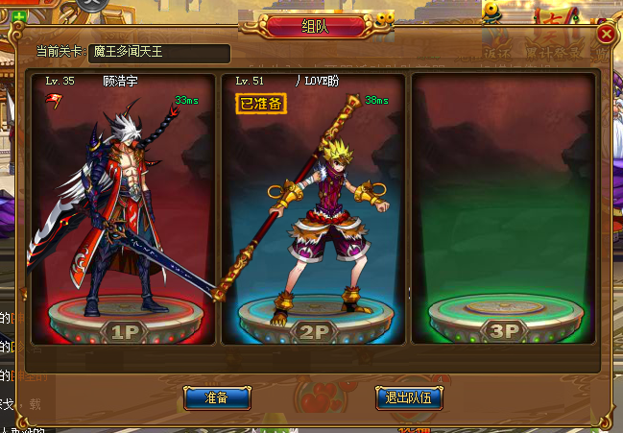

* 玩家可以创建或加入其他人的副本，一个副本中最多3人。
* 队长可以进行以下操作：
  + 【移除队员】：位于其他队员的角色下方，将该队员踢出队伍。
  + 【进入战斗】：界面下方的按键，点击后如果其他玩家都【已准备】，将进入副本，否则提示“还有队员没有准备完毕。”
  + 【发送至聊天】：点击后在聊天区域出现系统信息：“【玩家名字】邀请各位勇士组团挑战【魔王副本名字】。【**我要加入**】
  + 【解散队伍】：点击自己角色下方或【解散队伍】将把当前的队伍解散。队伍中的其他玩家也都将离开队伍。
* 队员可以进行以下操作
  + 【准备】：点击后将在自己角色上出现【已准备】的标记，告诉队伍中其他玩家，你已经准备就绪，随时可以开始战斗。**准备状态无法被取消**。
  + 【退出队伍】：离开该队伍

# 功能关卡

* 跟随活动或功能开启的特殊关卡。
* 此类关卡会绑定在对应的界面中，只要玩家符合条件便可进入。
* 这些关卡根据功能独立设计界面。

# 战斗场景

## 规则描述

* 战斗场景分为以下几块：
  + 前景层：第一层场景，比如路灯，草丛，水草，石块等。
  + 战斗层：第二层场景，玩家用于战斗的区域。
  + 背景层：第三层场景，大块的背景图片。比如城市，森林，神殿内部等
  + 远景层：第四层场景，位于背景层之后，表示远处场景，比如远处的山峰，太阳等
* 当玩家向前方或后方移动，超过屏幕51%时
  + 前景层/战斗层/背景层将随着主角移动。
  + 远景层会比其他层移动的略慢，暂定70%

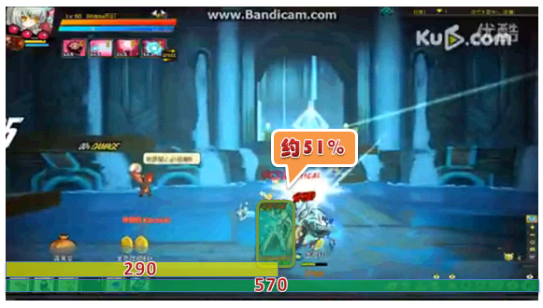

* 跳跃时也是如此，超过屏幕51%时，场景需要向上追随主角移动。

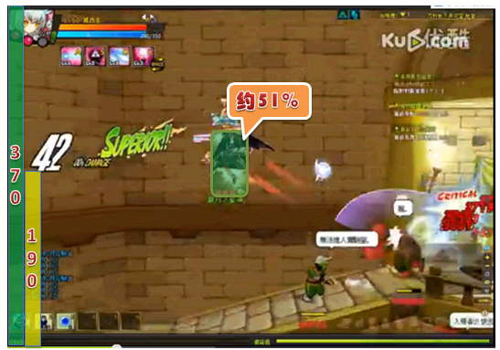

# 关卡站位规则

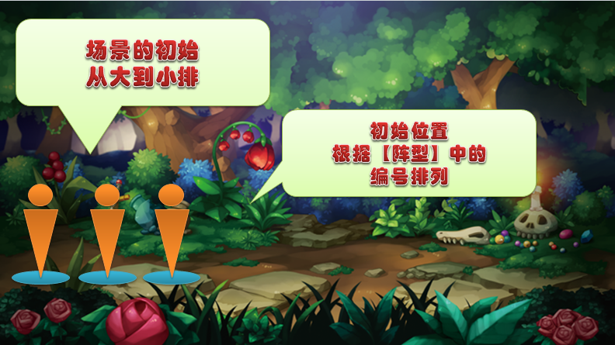

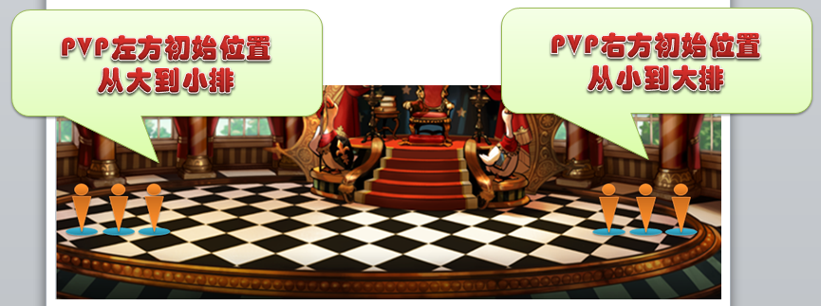

* 由于游戏中为小队作战，进入关卡时会有一个默认的站位。
* 游戏中会有2种情况：
  + 普通关卡：小队位置处于场景的最左侧，根据阵型中的编号，从大到小排列。具体的位置将在关卡配置表中填写。
  + PVP模式：根据双方的位置，左侧玩家根据阵型从大到小排，右侧玩家根据阵型从小到大排。具体的位置将在PVP系统中制定。
* 在普通关卡的关卡推进时，会根据阵型规则将小队的站位重排，保证每关开始时队伍是整齐的。

# 战斗规则

## 战斗流程

* 战斗准备：在进入战斗时，首先需要进行3秒的倒计时。
* 战斗开始：当倒计时结束后，玩家就可以操作角色进行战斗，操作规则见[神作] - 战斗操作规则
* 场景切换：每个关卡通常由3~5个小场景组成，每个场景对应一波怪物。当全部击杀后，将出现【GO!】的标示，详见场景切换
* BOSS战：当达到关底遭遇BOSS时，界面上会清晰的显示BOSS的血量，狂暴时间等信息。
* 战斗结束：当消灭BOSS或击杀所有怪物后，战斗结束，进入通关结算界面。
* 通关结算：在通关结算界面中，将会有该关卡的评分，奖励，关卡成就奖励等信息。点击鼠标后，关闭结算界面，出现翻牌界面。
* 翻牌奖励：通关结算后，将出现翻牌界面。出现5张卡片，选择一张卡片将随机获得奖励，获得奖励后，其他卡片也会翻转显示给玩家。

## 战斗准备

* 战斗开始前，会有3，2，1的倒计时。
* 在这段时间里，玩家是无法进行任何操作。同样，怪物也不会进行行动。

## 战斗开始

* 战斗操作详见[神作] - 战斗操作规则
* 在关卡中击杀怪物会掉落物品。

### 掉落物

* 当怪物死亡后，有一定几率掉落，掉落分为以下几种：
  + 恢复：小精灵造型（参考DNF）,触碰后立刻使用，恢复小队成员一定比例的HP和MP,根据恢复的比例和类型，有数种造型。
  + 钱币：金币造型，触碰后立刻捡取，获得对应数量的钱币
  + 神力：灵魂造型，触碰后立刻捡取，获得对应数量的神力
  + 物品：宝箱掉落，物品大类为不是素材的道具，触碰后立刻捡取，背包已满的情况，将在通关后通过系统邮件发送给玩家
  + 素材：水晶造型，物品大类为素材的道具，触碰后立刻捡取，背包已满的情况，将在通关后通过系统邮件发送给玩家
* 通常来说，普通怪物只有一个掉落组，BOSS和稀有怪物会有多个。
* 各种掉落都有自己的拾取半径，只要主角考虑便会捡取。
  + 恢复品的拾取半径非常小，而其他的掉落物相对较大。
  + 当玩家切换场景时，未拾取的物品将自动捡取。
* 除了恢复品以外的掉落物在拾取时，需要有一个飞到主角身上的效果。（恢复品渐变消失）
* 多人组队的情况下，掉落物会自动分配，无论是谁捡取，都将根归属飞去对应的主角身上。

## 场景切换

* 在关卡中的战斗时参考快打西游，清理完一批怪物后，场景才会向前推进一段。
* 当一批怪物被清理完毕后，地图上会出现【GO】的标志。当玩家控制主角移动至标志附近时，屏幕将向前推进一屏，出现新的敌人。
* 在进行场景切换时，小队的位置会重新进行调整，详见：关卡站位规则

## 胜利条件

* 一个关卡通常由3~5波敌人组成，如果有BOSS，则在最后一关出现。
* 通关条件分为2种：
  + 击杀所有怪物：通常使用在没有BOSS的关卡，或有多只BOSS的关卡。
  + 击杀指定怪物：通常使用在有BOSS的关卡中，击杀BOSS后，其他怪物将自动死亡。

### 胜利效果

* 胜利时，需要制作特殊的胜利效果，界面中出现K.O的艺术字。然后将镜头拉近播放慢镜头。

## 死亡与失败

##### 主角或伙伴死亡

* 当主角的HP降为0时，主角和所有伙伴将死亡，并直接进入**失败界面**。
* 如果伙伴先于主角死亡，则首先检查该伙伴是否有自动复活的被动技能。
  + 如果有则复活并恢复一定的HP。
  + 如果没有，则该伙伴本场战斗死亡。

##### 失败界面

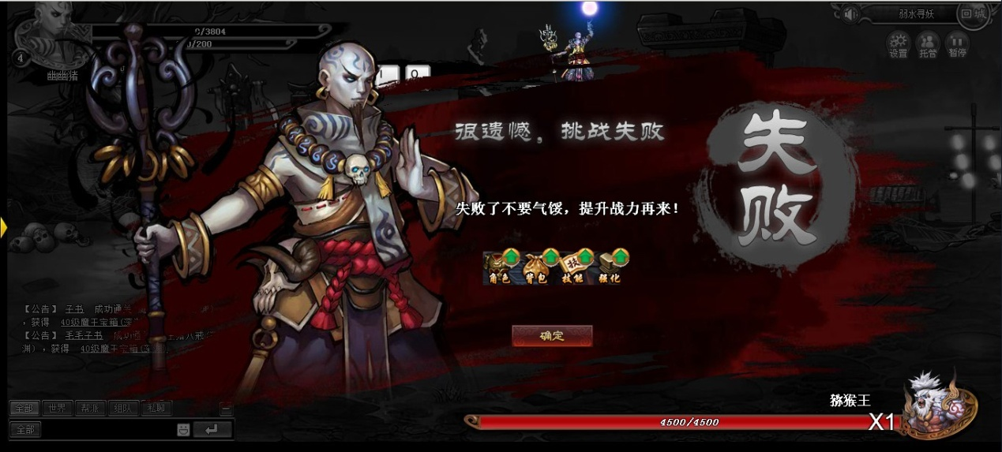

* 当玩家死亡导致失败时，会出现失败界面。
  + 此界面主要用来告诉玩家，可以通过什么方式来提高战斗力，从而能够通关副本。
* 出现失败界面时，需要有一句鼓励玩家的话如“提莫射我千万遍，我待提莫如初恋。你丫虐我一两遍，从此我们天天见！”
* **在界面下方，需要弹出能够提高战斗力的四个功能图标。**
  + **功能图标中显示的功能，按照等级来划分，每个等级阶段内对应的功能都是不同的（如：1-20级 主要的提升战斗力功能为获得伙伴、强化装备、升级技能、提升神器/21-30级主要的提升战斗力功能为培养伙伴、强化装备、镶嵌宝石、提升神器）**
  + 若在某等级阶段中，某些功能还未开则不作显示，或显示灰态的功能图标并附上XX级开放的字样。
* 当玩家点击功能图标时，直接退出当前场景，回到相应主城，进入该功能界面。
* 当玩家点击【确定】时，直接退出当前场景，回到相应主城。

|  |  |
| --- | --- |
| 字段名 | 说明 |
| 等级 | 主角等级 |
| 功能图标ID | 功能图标的ICON |
| 功能图标功能 | 图标对应功能，如强化。 |

## 连击奖励（待定部分）

* 参考快打西游，连击数达到100以上时，将提升所有角色攻击力和暴击率。分为几档：
  + 100：2%伤害，1%暴击
  + 200：4%伤害，2%暴击
  + 300：6%伤害，3%暴击
  + 400：8%伤害，4%暴击
  + 500：10%伤害，5%暴击

## 连击规则

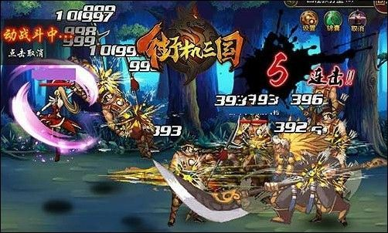

* 在战斗中，短时间内对敌人造成伤害将计算连击。
* 由于是小队作战，所以我方任何人造成的伤害都计入连击数。
  + （组队时其他玩家的攻击不算连击0
* 如果攻击中断时间超过2秒，连击将终止，需要重新计算。

## 浮空保护

* 当1个单位浮空后，为了避免无限连击，将会有浮空保护的机制。
* 浮空后，最多受到10次技能或攻击后，将强制落地。
  + 这里的技能或攻击不考虑连击数，及时1次技能造成10连击，也不会使单位立刻进入浮空保护状态。

## 起身保护

* 当1个单位落地后，在起身前受击框将暂时消失，这段时间不会受到任何攻击。

## 稀有怪物

* 在关卡中会有稀有怪物的出现
* 首次将在游戏早期的关卡中强制出现一次。
* 稀有怪物会掉落大量物品。

## 临时伙伴

* 某些关卡中，会有临时助战的NPC
* 这些NPC会帮助你作战，切图时也会跟上（默认出现在主角后方）

# 胜利结算

* 详见：[神作] - 战斗结算规则

# 关卡相关配置表

* 关卡属性配置表：用于填关卡解锁条件，消耗，通关奖励的配置表
* 关卡成就表：类似任务表，填关卡ID，成就条件，成就奖励的配置表
* 关卡场景表：用于填关卡基础ID，关卡的章数，场景ID，怪物ID，掉落，初始位置，以及出场方式，朝向（如果程序可以实现，则不填）。关卡前后的剧情ID
* 怪物配置表：用于填怪物的属性，包括战斗数值和AI，阵营。
* 掉落配置表：怪物的掉落配置，除了物品外，还有恢复品和钱币的掉落。

## 关卡属性配置表

|  |  |
| --- | --- |
| 字段名 | 说明 |
| 关卡ID | 关卡的基本ID，对应其他配置表 |
| 关卡名称 | 显示在关卡界面中的名字 |
| 关卡的界面美术图片资源 | 显示在关卡界面中的图片 |
| 解锁等级 | 需要达到某个等级，达到等级时便在界面中出现，其他条件不符合时为灰态。 |
| 解锁前置关卡 | 需要完成某个关卡 |
| 解锁前置任务 | 需要完成某个任务 |
| 进入消耗类型 | 体力，次数，门票 |
| 进入消耗参考 | 如果是门票则填物品ID |
| 消耗数量 | 每次扣的数 |
| 连击加分 | 满值8000，通关时，将当前关卡战斗时最高连击数乘以该数值 |
| 受击减分 | 满值12000分，每次受伤（主角），扣除该数值 |
| 时间减分 | 满值20000分，每秒扣除该数值 |
| 通关条件 | 杀死所有怪物，或杀死指定怪物 |
| 指定怪物 | 怪物的ID，当该怪物被击杀时，其他怪物将自动死亡 |
| 通关经验奖励 | 固定的经验奖励 |
| 通关钱币奖励 | 固定的钱币奖励，如果是S是105%，SS为110%，SSS为115% |
| 通关神力奖励 | 固定的神力奖励，如果是S是105%，SS为110%，SSS为115% |
| 通关技能点奖励 | 固定的技能点奖励，如果是S是105%，SS为110%，SSS为115% |
| 通关道具奖励1ID | 固定的道具奖励，最多4种 |
| 通关道具奖励1数量 | 固定的道具奖励，最多4种 |
| 通关道具奖励2ID | 固定的道具奖励，最多4种 |
| 通关道具奖励2数量 | 固定的道具奖励，最多4种 |
| 通关道具奖励3ID | 固定的道具奖励，最多4种 |
| 通关道具奖励3数量 | 固定的道具奖励，最多4种 |
| 通关道具奖励4ID | 固定的道具奖励，最多4种 |
| 通关道具奖励4数量 | 固定的道具奖励，最多4种 |
| 翻牌稀有奖励1~10ID | 翻牌中的稀有奖励，每次出现1种稀有和4种普通奖励，每种奖励在配置表中都有10组 |
| 翻牌稀有奖励1~10类型 | 道具，资源 |
| 翻牌稀有奖励1~10参数 | 道具的话为ID，资源的话为资源ID，比如钱币，神力等 |
| 翻牌稀有奖励1~10数量 | 对应的道具或资源的数量 |
| 翻牌稀有奖励1~10权重 | 当抽取出5种奖励后，根据权重决定获得的几率。 |
| 翻牌普通奖励1~10ID | 普通奖励 |
| 翻牌普通奖励1~10类型 | 道具，资源 |
| 翻牌普通奖励1~10数量 | 道具的话为ID，资源的话为资源ID，比如钱币，神力等 |
| 翻牌普通奖励1~10权重 | 对应的道具或资源的数量 |
| 成就ID1~5 | 关卡最多有5个成就 |
| 显示用对应等级 | 填文字信息 |
| 显示用掉落物品ID1~4 | 填物品ID，最多4件物品 |

## 关卡成就配置表

|  |  |
| --- | --- |
| 字段名 | 说明 |
| 关卡ID | 对应关卡表 |
| 成就描述 | 显示在界面上的文字信息。比如：在100秒内通关【黑暗森林】 |
| 成就条件类型 | 类似任务，包括以下这些： 1.在指定时间内通关 2.造成多少以上的连击 3.在受到几次伤害前通关 4.限制伙伴出场的数量 5.限制使用几次必杀技内通关 6.只能带指定职业的伙伴出场 7.不带指定职业的伙伴出场 8.获得指定以上的评分 9.带指定的伙伴出场 |
| 成就条件参数 | 类似任务，包括以下这些： 1.在指定时间内通关--填时间 2.造成多少以上的连击--填连击数 3.在受到几次伤害前通关--填受击数 4.限制伙伴出场的数量--填出场数，0是只能主角出场。 5.限制使用几次必杀技内通关--填使用的次数，填0为不使用 6.只能带指定职业的伙伴出场--填职业ID 7.不带指定职业的伙伴出场--填职业ID 8.获得指定以上的评分--填评分的级别，1~7 9.带指定的伙伴出场--填伙伴的ID |
| 成就奖励类型 | 物品，资源 |
| 成就奖励参数 | 物品ID或资源ID |
| 成就奖励数值 | 奖励数值 |

## 关卡战斗配置表

|  |  |
| --- | --- |
| 字段名 | 说明 |
| 关卡ID | 对应关卡属性配置表 |
| 关卡小关 | 一般来说，关卡由3~5张小关组成 |
| 关卡名称 | 显示在战斗界面的地图信息中 |
| 关卡场景类型 | 用于区分普通场景和BOSS场景，在BOSS场景中需要显示BOSS的血量 |
| 关卡场景资源 | 用于填场景的美术资源 |
| 关卡前的剧情ID | 填剧情ID |
| 关卡后的剧情ID | 填剧情ID |
| BOSS关卡的狂暴倒计时 | 显示在战斗界面上 |
| 1号队员初始位置 | 填位置参数，阵型系统中，序号最小的成员 |
| 2号队员初始位置 | 填位置参数，阵型系统中，序号最2的成员 |
| 3号队员初始位置 | 填位置参数，阵型系统中，序号最大的成员 |
| 关卡中的怪物ID | 填怪物的ID,一个场景最多可以配置50个怪物 |
| 怪物的出场方式 | 直接出现，从天而降，魔法阵出现，屏幕边缘增援出现 |
| 怪物的出场延时 | 填倒计时 |
| 怪物的出场位置 | 填位置参数 |
| 怪物的出现几率 | 用于实现稀有怪物的机制。 |
| 怪物的出场朝向 | 出场时面朝什么方向。 |

## 怪物配置表

|  |  |
| --- | --- |
| 字段名 | 说明 |
| 怪物ID | 对应其他相关配置表 |
| 怪物名称 | 怪物的名称 |
| 怪物的等级 | 界面上显示怪物的等级 |
| 怪物类型 | 普通，精英，BOSS |
| 怪物的职业 | 显示在血条处 |
| 怪物头像 | 主要用于BOSS的头像 |
| 怪物的阵营 | 1敌方，2友军。用于实现关卡临时伙伴的机制，临时伙伴可以理解成帮助玩家的怪物。友军不计算在切图规则中。 |
| 怪物的基础AI模式 | 木桩，近战，远程，小偷，BOSS等AI模式 |
| 怪物的智商等级 | 表示怪物的嗜战性，分为数档。 |
| BOSS的特殊AI | 对应BOSS的AI脚本配置表中的ID |
| 掉落ID1~6 | 对应掉落配置表，最多6组 |
| HP | 怪物的HP |
| 自动回血参数 | 当怪物不受攻击时，每秒回复对应的血量 |
| 物理攻击 | 攻击或使用技能时，造成的伤害。或修正技能效果 |
| 魔法攻击 | 攻击或使用技能时，造成的伤害。或修正技能效果 |
| 物理百分比防御 | 百分比降低受到的物理伤害 |
| 魔法百分比防御 | 百分比降低受到的魔法伤害 |
| 物理固定减免 | 固定值降低受到的物理伤害。 |
| 魔法固定减免 | 固定值降低受到的魔法伤害。 |
| 暴击 | 实际的增加暴击的几率 |
| 抵抗 | 实际的降低暴击的几率 |
| 穿透 | 实际的增加暴击伤害的比例 |
| 韧性 | 实际的降低暴击伤害的比例 |
| 移动速度 | 决定角色的移动速度 |
| 跳跃高度 | 决定角色的跳跃高度 |
| 真实伤害 | 攻击时额外造成的伤害 |
| 真实防御 | 减少真实伤害 |
| 攻击回血 | 按单次攻击或技能回复一定HP（技能多段只算1次） |
| 生命吸收 | 按伤害的比例回复HP |
| 霸体参数 | 怪物是否有霸体，主要用于精英和BOSS |
| 防晕参数 | 怪物是否可以被晕眩 |
| 预留参数1~10 | 对应其他的技能效应 |

## 掉落配置表

|  |  |
| --- | --- |
| 字段名 | 说明 |
| 掉落ID | 对应怪物表中的掉落ID |
| 轮空几率 | 基础的轮空几率，如果未通过检定则不掉落。 |
| 掉落1的类型 | 掉落物包括以下这些： 恢复品 资源 物品 1个掉落ID中最多需要支持20种掉落。 |
| 掉落1的参数 | 如果是恢复品，填恢复类型，1血，2蓝，3血和蓝 如果是资源，填资源类型，钱币，神力等 如果是物品，填物品ID |
| 掉落1的数量 | 如果是恢复品，填恢复的比例 如果是资源，填资源的数量 如果是物品，填物品的数量 |
| 掉落1的权重 | 该掉落组中根据权重来控制掉落几率 |
| 掉落1的造型 | 掉落的造型，比如恢复精灵，钱币，魂魄（神力），宝箱（物品），水晶（素材） |